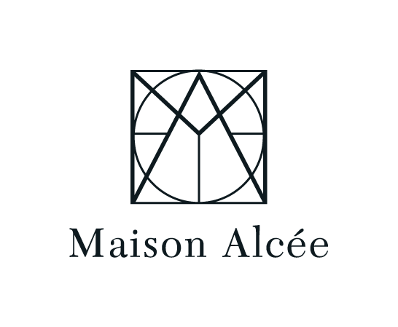

"Maison Alcée ne propose pas seulement de posséder une pendulette mais de s'accomplir en l’assemblant soi-même. C'est une expérience à partager et un héritage à transmettre."
Alcée Montfort, fondatrice

Fondée en 2019 par Alcée Montfort, aujourd’hui rejointe par son époux Benoît, Maison Alcée est une entreprise familiale qui propose de vivre une expérience horlogère unique et inédite à travers l’assemblage d’une pendulette et de son mouvement mécanique, livrés dans un coffret en bois massif.

Le concept, qui a connu un franc succès en Europe dès son lancement, est actuellement plébiscité aux États-Unis et au Moyen-Orient où la marque compte se développer à l’avenir.

Maison Alcée collabore ponctuellement avec de grandes marques telles que Porsche et a déjà reçu plusieurs prix, notamment de l’Union de la Bijouterie Horlogerie (UBH) en France. Elle a par ailleurs été sélectionnée au Grand Prix d’Horlogerie de Genève - GPHG.

Un coffret unique au monde
En ouvrant cette boîte façonnée avec une grande finesse, l’apprenti horloger comprend immédiatement que Maison Alcée tiendra toutes ses promesses : s’éveiller à la joie de la création, reproduire au plus près les gestes de l’artisan et en saisir le sens.
Chaque coffret contient un livre de cent-cinquante pages qui n’est pas une simple notice ; il fait partie intégrante du coffret et de l’expérience. D’une part, il contient la marche à suivre pour assembler la pendulette. De l’autre, il raconte l’histoire de l’horlogerie et des savoir-faire horlogers à travers une multitude d’anecdotes authentiques. En outre, le coffret contient les deux cent trente trois composants de la pendulette à monter (ponts, platines, clés, cloche...) et quinze outils nécessaires à l’assemblage du garde-temps.

Une horlogerie d’exception conçue pour les passionnés : Mouvement mécanique maison, développé par et pour Maison Alcée
Le mouvement mécanique de la pendulette Persée a été développé par l’équipe de Maison Alcée pour être assemblé par des non-initiés.
Il a été conçu en collaboration avec Antoine Tschumi (designer horloger helvète), Thierry Ducret (horloger français « Meilleur Ouvrier de France ») et les professeurs d’horlogerie de la prestigieuse Ecole de Morteau dans le Jura français, qui connaissent parfaitement les difficultés auxquelles se heurtent leurs étudiants en première année. Seul l’organe régulateur est pré-assemblé. Collectionneur incollable, passionné impénitent ou néophyte insatiable, chacun devient l’espace d’un instant le dépositaire de savoir-faire séculaires et ressent la fierté d’avoir fabriqué de ses mains.

Renouveau de l’horlogerie française au sein de l’Arc jurassien franco-suisse
Plus de quatre-vingt dix pour cent de la valeur des pièces est réalisée dans l’Arc jurassien franco-suisse dont les savoir-faire en mécanique horlogère et en mécanique d’art sont inscrits au patrimoine culturel immatériel de l’humanité par l’UNESCO depuis décembre 2022.

Vidéo de présentation en version longue (2min40)
Vidéo de présentation en version courte (1min)
Photos

Contact médias :
DC-AGENCIES Genève-Paris
Anaïs Georges Duclos
anais.georgesduclos@dc-agencies.com
Genève +41 79 800 70 84 / Paris +33 6 69 76 99 85

